Section Metadata
style | bg-pn

Hero Partner

ARQUITECTURA HEADLESS
Con AEM Headless, crea una vez y publica en todas partes. Al desacoplar la gestión del contenido de su entrega, el mismo contenido sirve a web, móvil, chatbots y pantallas IoT sin duplicación, logrando un tiempo de comercialización más rápido y consistencia omnicanal garantizada.

Section Metadata
style | bg-pn-second

Title Page (line, left)
Arquitectura de AEM Headless

Un entorno de AEM típico está formado por un servicio de creación, un servicio de publicación y un servicio de previsualización opcional.
Timeline Cards
Servicio de creación | El servicio de creación es donde los usuarios internos crean, administran y previsualizan contenido. Es el entorno destinado al equipo editorial para generar y organizar todo el material antes de que esté listo para su distribución.
Servicio de publicación | El servicio de publicación se considera el entorno "activo" y suele ser con el que interactúan los usuarios finales. El contenido, después de editarse y aprobarse en creación, se distribuye aquí. Las apps headless de producción se conectan típicamente a este servicio.
Servicio de previsualización | El servicio de previsualización, funcionalmente, es igual que el de publicación. Sin embargo, solo está disponible para usuarios internos. Ideal para que aprobadores revisen los próximos cambios de contenido antes de que se publiquen para los usuarios finales.
Dispatcher | Dispatcher es un servidor web estático ampliado con el módulo Dispatcher de AEM. Proporciona capacidades de almacenamiento en caché y otra capa de seguridad. Se encuentra delante de los servicios Publicación y Previsualización.

Section Metadata
style | bg-pn

Title Page (line, left)
Modelo de creación y publicación

El patrón de implementación más común con las aplicaciones sin encabezado de AEM es tener la versión de producción de la aplicación conectada a un servicio de publicación de AEM.
Text List
1. Autor de contenido | Utiliza el servicio de creación de AEM para crear, editar y administrar contenido.
2. Aplicación Preview | El autor de contenido y otros usuarios internos pueden obtener una previsualización del contenido directamente en el servicio de creación. Se puede configurar una versión de previsualización de la aplicación que se conecte al servicio de creación.
3. Contenido Publicado | Una vez aprobado el contenido, puede publicarse en el servicio de publicación de AEM.
4. Dispatcher | Es una capa delante del servicio de publicación que puede almacenar en caché determinadas solicitudes y proporcionar una capa de seguridad.
5. Aplicación de producción | Los usuarios finales interactúan con la versión de producción de la aplicación. La aplicación de producción se conecta al servicio de publicación a través de Dispatcher y utiliza las API de GraphQL para solicitar y consumir contenido.

Browser Frame
Member Dashboard | Texto subititle
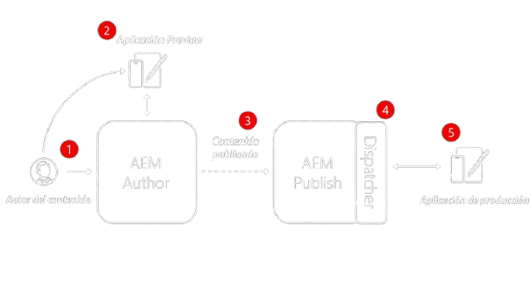

Section Metadata
style | bg-pn-second

Title Page (line, left)
Implementación de creación, previsualización y publicación

Otra opción para implementaciones sin encabezado es incorporar un servicio de previsualización de AEM. Con este enfoque, el contenido se puede publicar primero en el servicio de previsualización y una versión de vista previa de la aplicación sin encabezado pueden conectarse a él. La ventaja de este enfoque es que el servicio de previsualización se puede configurar con los mismos requisitos y permisos de autenticación que el de publicación, lo que facilita la simulación de la experiencia de producción.
Browser Frame
Member Dashboard | Texto subititle

Text List
1. Autor del contenido | Un autor de contenido utiliza el servicio de creación de AEM para crear, editar y administrar contenido.
2. Contenido publicado en Preview | El contenido se publica primero en el servicio de previsualización de AEM.
3. Aplicación Preview | Se puede configurar una versión de previsualización de la aplicación que se conecte al servicio de previsualización.
4. Contenido publicado en Publish | Una vez revisado y aprobado el contenido, puede publicarse en el servicio de publicación de AEM.
5. Aplicacióen Producción | Los usuarios finales interactúan con la versión de producción de la aplicación. La aplicación de producción se conecta al servicio de publicación a través de Dispatcher y utiliza las API de GraphQL para solicitar y consumir contenido.

Metadata
Title | Ecosistema Adobe dentro de Puntos.net
Description | Puntos Net

